**Halcon与.NET混合编程**

# 第一种方法(推荐)

1、新建一个C#的窗体应用，框架选择.NET Framework 3.5

2、右键单击“引用”，然后点击“添加引用”

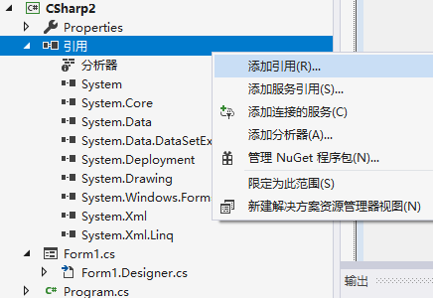

3、点击“浏览”，找到要添加的引用所在的路径

4、从Halcon安装路径下bin文件夹中的dotnet35文件夹中选择“halcondotnet.dll”和“hdevenginedotnet.dll”两个文件，然后点击“添加”

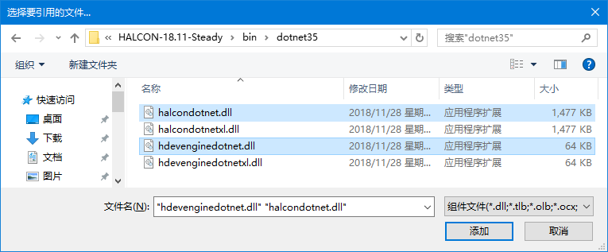

5、第4步中点击“添加”后界面如下所示，点击“确定”

6、添加引用后项目中会有下面所示的两个引用

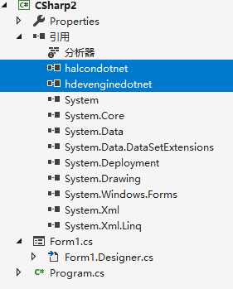

7、切换到Form1.cs[设计]界面，点击Form1窗体后点击“工具箱”

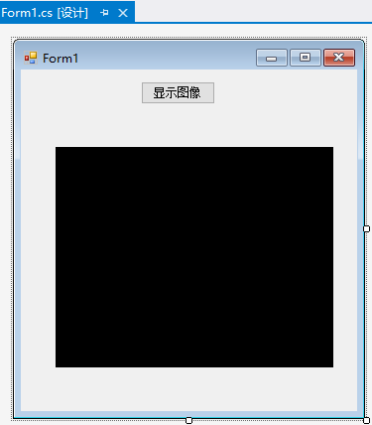

8、右键单击“所有Windows窗体”，然后点击“选择项(I)”

9、在弹出如下界面后，点击“浏览”

10、找到Halcon安装路径下bin文件夹中的dotnet35文件夹中的“halcondotnet.dll”文件，然后点击“打开”

11、在下面的界面中可以看到添加的新的控件，然后点击“确定”

12、在Form1窗体中添加一个“Button”控件和一个“HWindowControl”控件，并将“Button”控件的显示文本改成“显示图像”

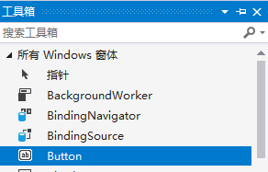

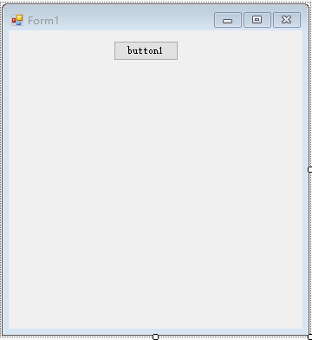

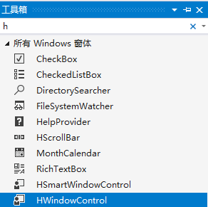

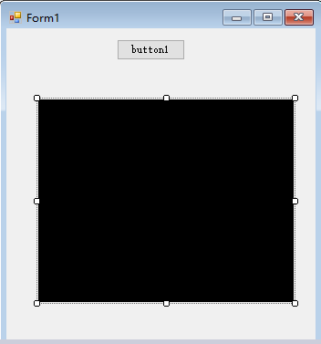

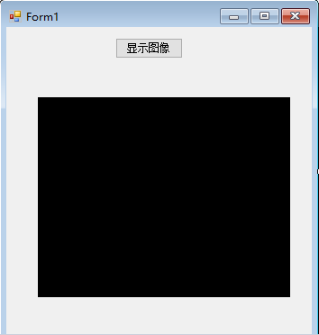

13、在Program.cs文件中添加using HalconDotNet;

14、在Program.cs文件中添加Halcon导出的C#代码中的部分代码，如下图所示

15、在Halcon导出的代码中添加一行代码HTuple hv_WindowHandle = new HTuple();，否则会有一处错误，个人认为此为Halcon的bug，后续版本也许会修复

16、双击Form1中的“显示图像”

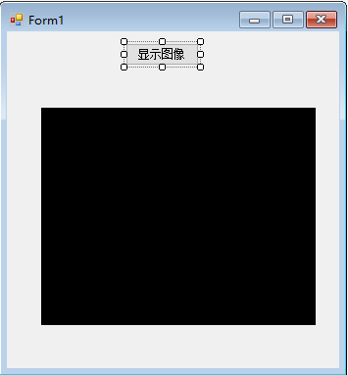

17、在button的Click事件中添加代码

HDevelopExport HD = new HDevelopExport();

HD.RunHalcon(hWindowControl1.HalconWindow);

18、由于本人安装的Halcon只有x64版本，因此此处选择x64版本，如果是x86则选择x86，如果两者都安装了则选择Any CPU，然后点击“启动”



19、运行后界面如下图所示，点击“显示图像”

20、如果弹出下面的界面就说明Halcon与.NET的配置成功了，可以进行复杂的程序操作了

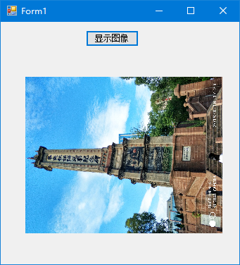

# 第二种方法（不推荐）

1、新建一个C#的窗体应用，框架选择.NET Framework 3.5

2、右键单击“引用”，然后点击“添加引用”



3、点击“浏览”，找到要添加的引用所在的路径

4、从Halcon安装路径下bin文件夹中的dotnet35文件夹中选择“halcondotnet.dll”和“hdevenginedotnet.dll”两个文件，然后点击“添加”



5、第4步中点击“添加”后界面如下所示，点击“确定”

6、添加引用后项目中会有下面所示的两个引用



7、切换到Form1.cs[设计]界面，点击Form1窗体后点击“工具箱”

8、右键单击“所有Windows窗体”，然后点击“选择项(I)”

9、在弹出如下界面后，点击“浏览”

10、找到Halcon安装路径下bin文件夹中的dotnet35文件夹中的“halcondotnet.dll”文件，然后点击“打开”

11、在下面的界面中可以看到添加的新的控件，然后点击“确定”

12、在Form1窗体中添加一个“Button”控件和一个“HWindowControl”控件，并将“Button”控件的显示文本改成“显示图像”











13、双击Form1的“显示图像”，进入Form1.cs，然后添加using HalconDotNet;

14、在Form1.cs中的public partial class Form1下面（此处是看到论坛中某网友说必须在此下面，否则会出错，未进行验证）添加Halcon导出的C#代码，如下图所示

15、在Halcon导出的代码中添加代码hv_WindowHandle = new HTuple()，否则会有一处错误，个人认为此为Halcon的bug，后续版本也许会修复

16、在Form1.cs中button的Click事件中添加代码，此处Click事件由于上面第13步的操作而产生

HDevelopExport HD = new HDevelopExport();

HD.RunHalcon(hWindowControl1.HalconWindow);

17、由于本人安装的Halcon只有x64版本，因此此处选择x64版本，如果是x86则选择x86，如果两者都安装了则选择Any CPU，然后点击“启动”



18、运行后界面如下图所示，点击“显示图像”

19、如果弹出下面的界面就说明Halcon与.NET的配置成功了，可以进行复杂的程序操作了



# 第三种方法(步骤繁琐)

1、新建一个C#的窗体应用，框架选择.NET Framework 3.5

2、右键单击“引用”，然后点击“添加引用”



3、点击“浏览”，找到要添加的引用所在的路径

4、从Halcon安装路径下bin文件夹中的dotnet35文件夹中选择“halcondotnet.dll”和“hdevenginedotnet.dll”两个文件，然后点击“添加”



5、第4步中点击“添加”后界面如下所示，点击“确定”

6、添加引用后项目中会有下面所示的两个引用



7、切换到Form1.cs[设计]界面，点击Form1窗体后点击“工具箱”



8、右键单击“所有Windows窗体”，然后点击“选择项(I)”

9、在弹出如下界面后，点击“浏览”

10、找到Halcon安装路径下bin文件夹中的dotnet35文件夹中的“halcondotnet.dll”文件，然后点击“打开”

11、在下面的界面中可以看到添加的新的控件，然后点击“确定”

12、在Form1窗体中添加一个“Button”控件和一个“HWindowControl”控件，并将“Button”控件的显示文本改成“显示图像”











13、右键单击当前的项目名称，在“添加”中点击“现有项(G)”

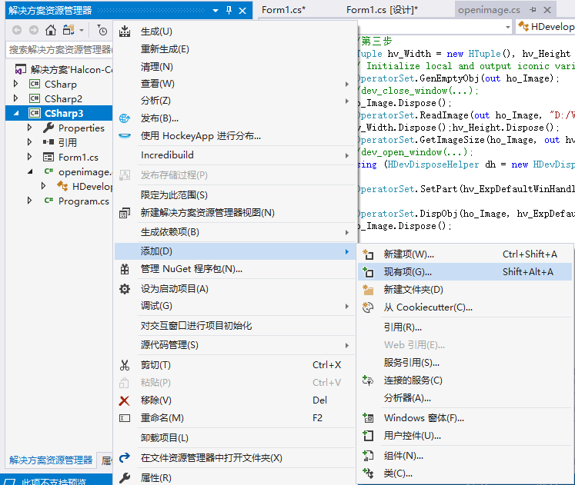

14、找到Halcon导出的C#源代码文件（本人导出的源代码文件是openImage.cs），点击“添加”

15、添加后可以在项目中看到此文件，如下图所示

16、双击“Form1.cs[设计]”下Form1界面中的“显示图像”，弹出Form1.cs文件

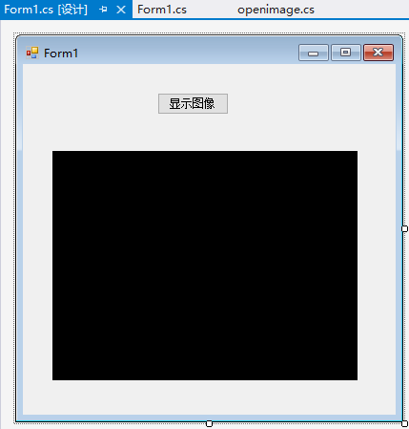

17、在Form1.cs文件中添加using HalconDotNet;

18、在Form1.cs文件中添加HDevelopExport HD = new HDevelopExport();

19、在Form1.cs文件中button的Click事件(第16步中生成)中添加代码

HD.RunHalcon(hWindowControl1.HalconWindow);

20、在openImage.cs文件中的action方法中添加代码hv_WindowHandle=new HTuple()，否则会有一处错误，个人认为此为Halcon的bug，后续版本也许会修复

21、由于本人安装的Halcon只有x64版本，因此此处选择x64版本，如果是x86则选择x86，如果两者都安装了则选择Any CPU，然后点击“启动”



22、运行后界面如下图所示，点击“显示图像”

23、如果弹出下面的界面就说明Halcon与.NET的配置成功了，可以进行复杂的程序操作了

